Токаев предложил увеличить налоги для сырьевых экспортёров
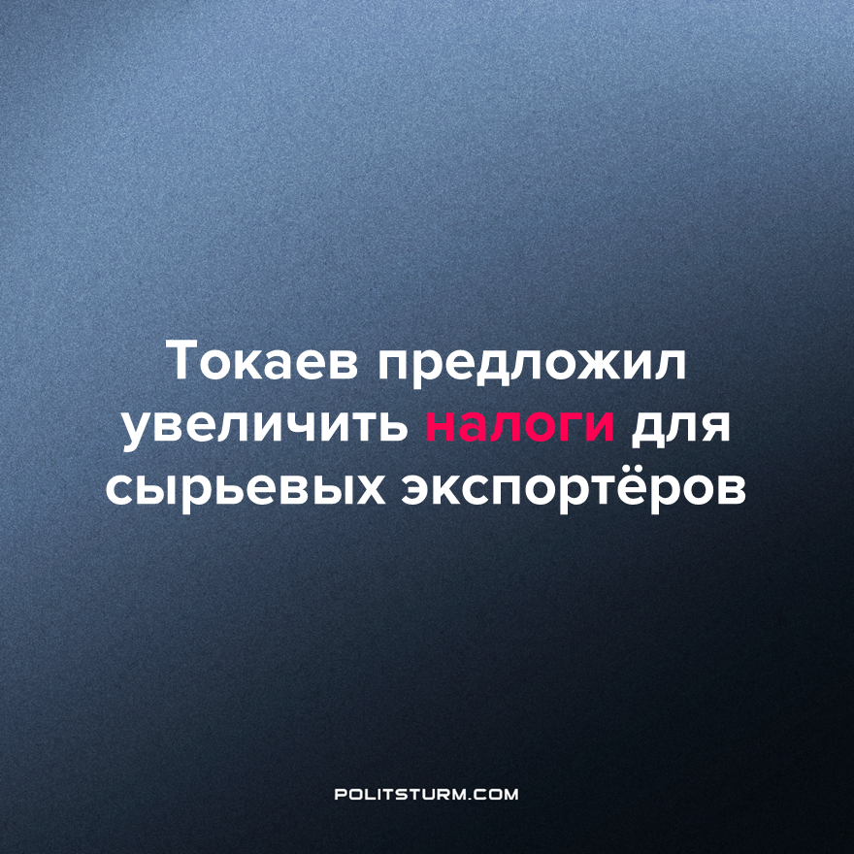

Оригинальная статья
2023-04-09
1 мин. на чтение

Президент страны Касым-Жомарт Токаев, выступая перед новым парламентом заявил, что компании, экспортирующие из Казахстана сырьё, должны платить больше налогов в бюджет.
“Такая практика давно и успешно зарекомендовала себя в мире. И это справедливо”, — рассказал президент.
Также Токаевым было предложено дифференцировать ставки по корпоративному подоходному налогу (КПН) и налогу на добавленную стоимость (НДС). Эти платежи, по его словам, “формируют львиную долю госбюджета”.
"Модель новой налоговой политики в целом направлена на “оптимальное распределение национального богатства”, точеную поддержку приоритетных отраслей экономики и высокий уровень экономической активности", — заявил Токаев.
По словам президента, налоговый кодекс и налоговая политика страны должны быть “понятными и стабильными”, а процесс взаимодействия бизнеса и налоговых органов должен быть оцифрован. Это обеспечит рост налоговых поступлений в бюджет и упростит жизнь предпринимателям.
Может показаться, что “наконец-то дождались”, ведь раз по новому замыслу сырьевые экспортёры будут платить больше в бюджет, в теории, и больше денег, в том или ином виде, будет потрачено на граждан государством. Однако радоваться раньше времени не стоит. Пока что данное предложение лишь прозвучало, но ещё не было принято. К тому же, вряд ли эти деньги поступят нуждающимся в виде социальных программ. Скорее всего, часть их получат другие представители олигархического клана в виде субсидий, другую же вытянут чиновники для личного обогащения. Простому рабочему останется лишь призрачная радость, от того что с олигархов начнут “трясти больше”, однако и это порадует не всех. Ведь олигархи, что вынуждены отдавать больше денег, с удовольствием возместят свои потери путём увеличения нагрузки на работников и снижения их зарплат.
Источник: РБК - «Токаев предложил повысить налоги для крупного сырьевого бизнеса» от 28 марта 2023 г.

Оригинальная статья

